Afisaje Waveform GTKWAVE (Laptop Linux)

Sumator:
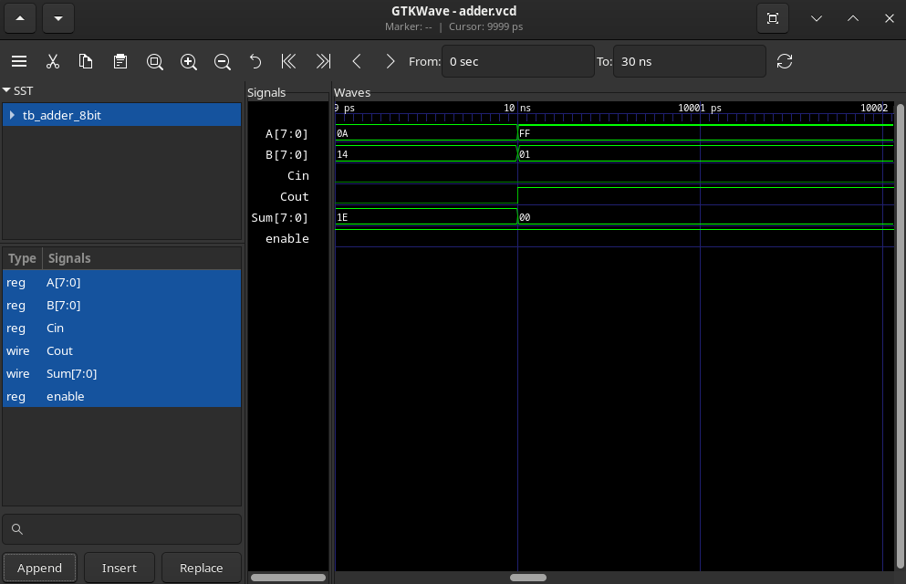
Inainte de 10 ns vedem 0A+14=1E fara cout adica 10+20=30
Dupa avem 255 + 1 = 256 → pe 8 biti devine 0 + carry 1

Scazator:
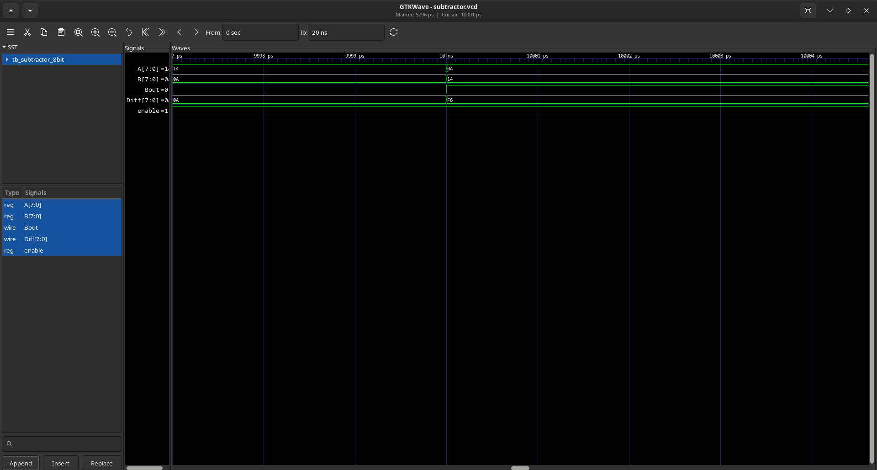
In prima parte se vede calculul 20 − 10 = 10 (Diff=0A, Bout=0), fara imprumut.
In a doua parte se vede 10 − 20 = −10 (Diff=F6, Bout=1), unde rezultatul este in complement fata de 2 si apare borrow.

Inmultire:
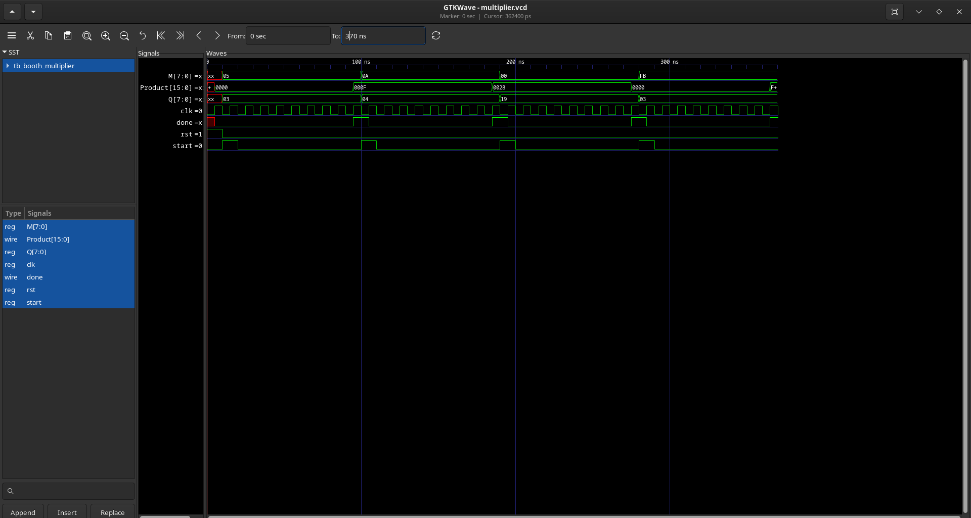
Se observa mai multe operatii de inmultire pornite de semnalul start, fiecare calcul fiind realizat pe mai multe cicluri de ceas. Pentru 5×3 si 10×4 se obtin rezultatele corecte 15 si 40, pentru 0×25 rezultatul este 0, iar pentru -5×3 se obtine -15 folosind reprezentarea cu semn. Semnalul done indica finalizarea fiecarui calcul, moment in care valoarea finala apare pe product.

Impartire:
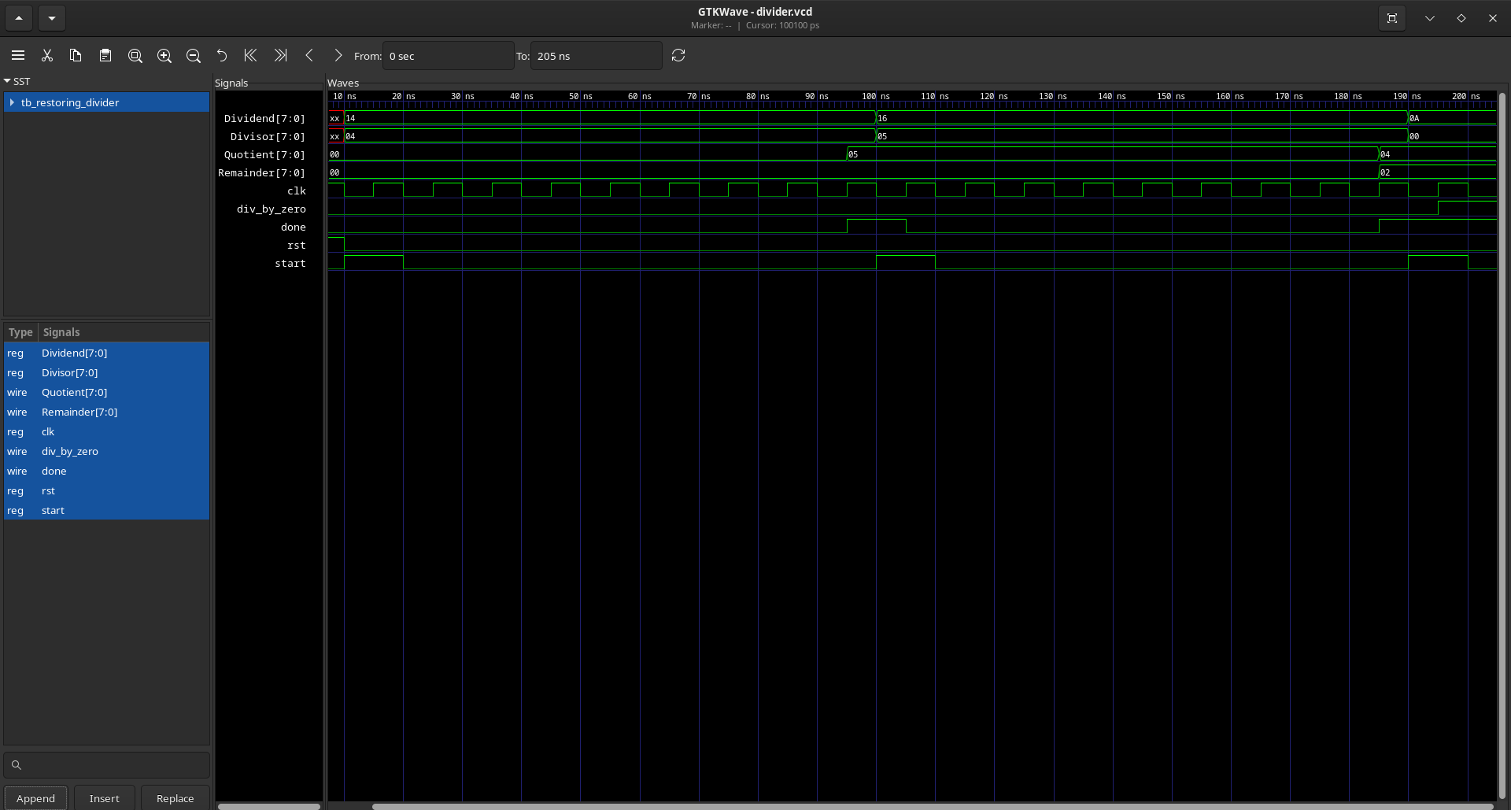
Pentru 20/4 se obtine Quotient=5 si Remainder=0, pentru 22/5 se obtine Quotient=4 si Remainder=2, iar la impartirea la zero div_by_zero devine 1 si nu se calculeaza rezultat valid. Semnalul done indica finalizarea fiecarui calcul.

FULL ALU:
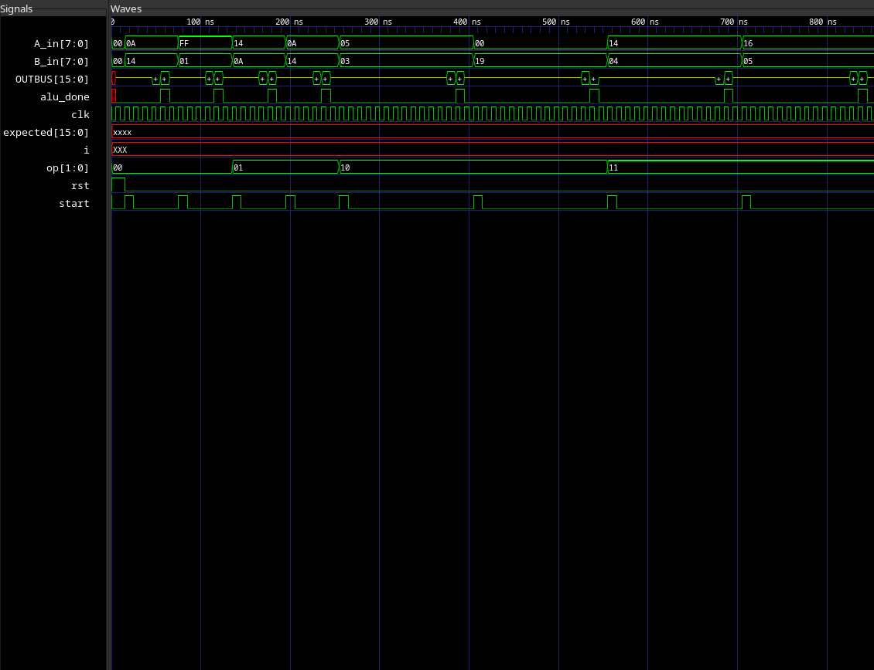
Semnalul op selecteaza operatia (adunare, scadere, inmultire, impartire), iar start porneste calculul. Rezultatul apare pe OUTBUS atunci cand alu_done devine 1, mai rapid pentru operatii simple si dupa mai multe cicluri pentru cele complexe. In partea finala se vad testele random, care confirma ca rezultatul obtinut coincide cu cel asteptat (expected).

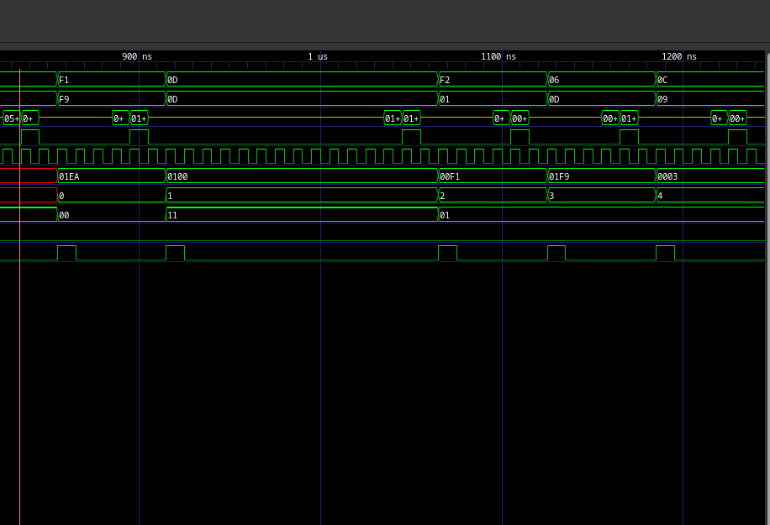
PORTIUNEA DE STRESS TEST:

